**Reformace v Anglii**

- od r. 1485 vládli Tudorovci

- r. 1534 zavedl panovník **Jindřich VIII.** novou církev = **anglikánskou**, hlavou církve je panovník

- začal pronásledovat katolíky

- měl 6 žen (2 nechal popravit)

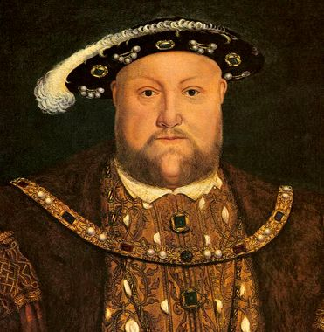 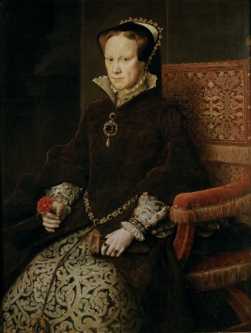 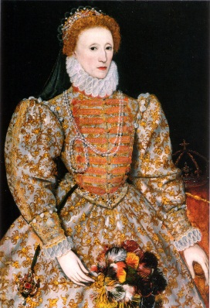

- po něm vládnou jeho dcery: **Marie** (katolická=krvavá) – pronásledovala protestanty

- v r. 1558 se stala anglickou královnou **Alžběta I.** (anglikánka, nikdy se nevdala) => alžbětínská doba (spisovatel W. Shakespeare, doba rozkvětu)

- Alžběta podporovala zámořský obchod i korzáry, podařilo se jí 1588 porazit španělskou flotilu => Anglie námořní velmocí, obchod s Indií

- 1. anglická kolonie v sev. Americe VIRGINIE

- 1603 nastoupil na trůn Jakub Stuart.

**Důsledky reformace:**

- vznik nových církví

- zvýšena gramotnost = rozvoj vzdělanosti

- protireformace = rekatolizace => vznik jezuitského řádu (Tovaryšstvo Ježíšovo, Ignác z Loyoly)